Управление в туриндустрии

Задание :

Лекция: Сделать конспект лекции.

08.11.2021 12:00 – лекция онлайн в системе ZOOM





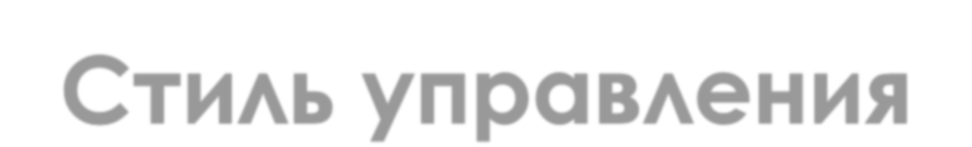

Стиль управления - это совокупность приемов, манера поведения
руководителя по отношению к подчиненным, позволяющая
заставить их делать то, что в данный момент необходимо в целях
достижения определенного результата.

Стиль подчинен законам, действующим в социальной системе, и принципам управления. Объективными факторами формирования стиля выступают задачи и функции управления.

Единство задач, функций, методов управления, качеств руководителя и позиций управленческих должностей интегрируется в единство развития
организаторской структуры и стиля управления. Это единство находит свое выражение в
соответствующем механизме управления или
деловой активности организации.

Стиль управления – это система сложившихся и постоянно применяемых принципов, манер поведения, правил, процедур, реакций на
возникающие ситуации, методов, свойственных для
определенного государства, организации и личности.

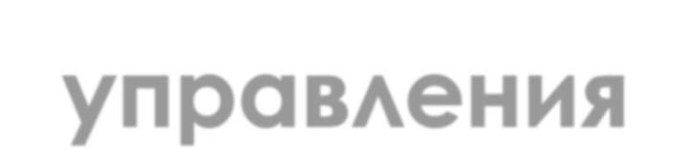

Вопросами типологии стилей руководства занимались психологи в разное время, начиная с 30-х годов до
настоящего времени. Одно из самых ранних исследований стилей менеджмента было выдвинуто Куртом Левином.
Левин определил три стиля руководства:

- авторитарный
- демократический
- либеральный

В 1964 году была опубликована книга Дугласа Мак Грегора «Человеческая сторона предприятия».

Д. Мак Грегор считает управление искусством строить человеческие отношения. Его труды по практическому управлению содержат утверждения о том, что подчиненные ведут себя, таким образом, как вынуждают их вести себя руководители.

В одной из своих теорий, он описывает систему
руководства с двух противоположных позиций, каждую из
которых может занять руководитель по отношению к своим подчиненным. Одна из крайних позиций названа «Теория
Х», а другая «Теория У».



«Теория Х» описывает такой тип руководителя, который стоит на позиции директивных, авторитарных методов управления, так как относится к своим подчиненным недоверчиво.
Наиболее часто они выражают свое отношение следующим
образом.

- Люди изначально не любят трудиться и при любой возможности избегают работы.
- У людей нет честолюбия, они боятся ответственности и
предпочитают, чтобы ими руководили.
- Больше всего люди хотят защищенности.
- Чтобы заставить людей трудиться на достижение единой цели, необходимо применять различные методы
принуждения, а также напоминать о возможности наказания.



Она описывает идеальную ситуацию, в которой взаимоотношения в коллективе складываются, как
партнерские и становление коллектива проходит в идеальной среде.

Эта теория включает в себя следующие положения:
  - Труд – процесс естественный. Если условия
благоприятные, то люди будут стремиться взять на себя ответственность за работу.
  - Если люди осознали цели, то они будут использовать самоуправление и самоконтроль и делать все
возможное для достижения целей.
  - Награда за работу будет строго соответствовать тому, как выполнены стоящие перед коллективом
задачи.
  - Способность к творческому решению проблем встречается часто, а интеллектуальный потенциал среднего человека используется лишь частично.



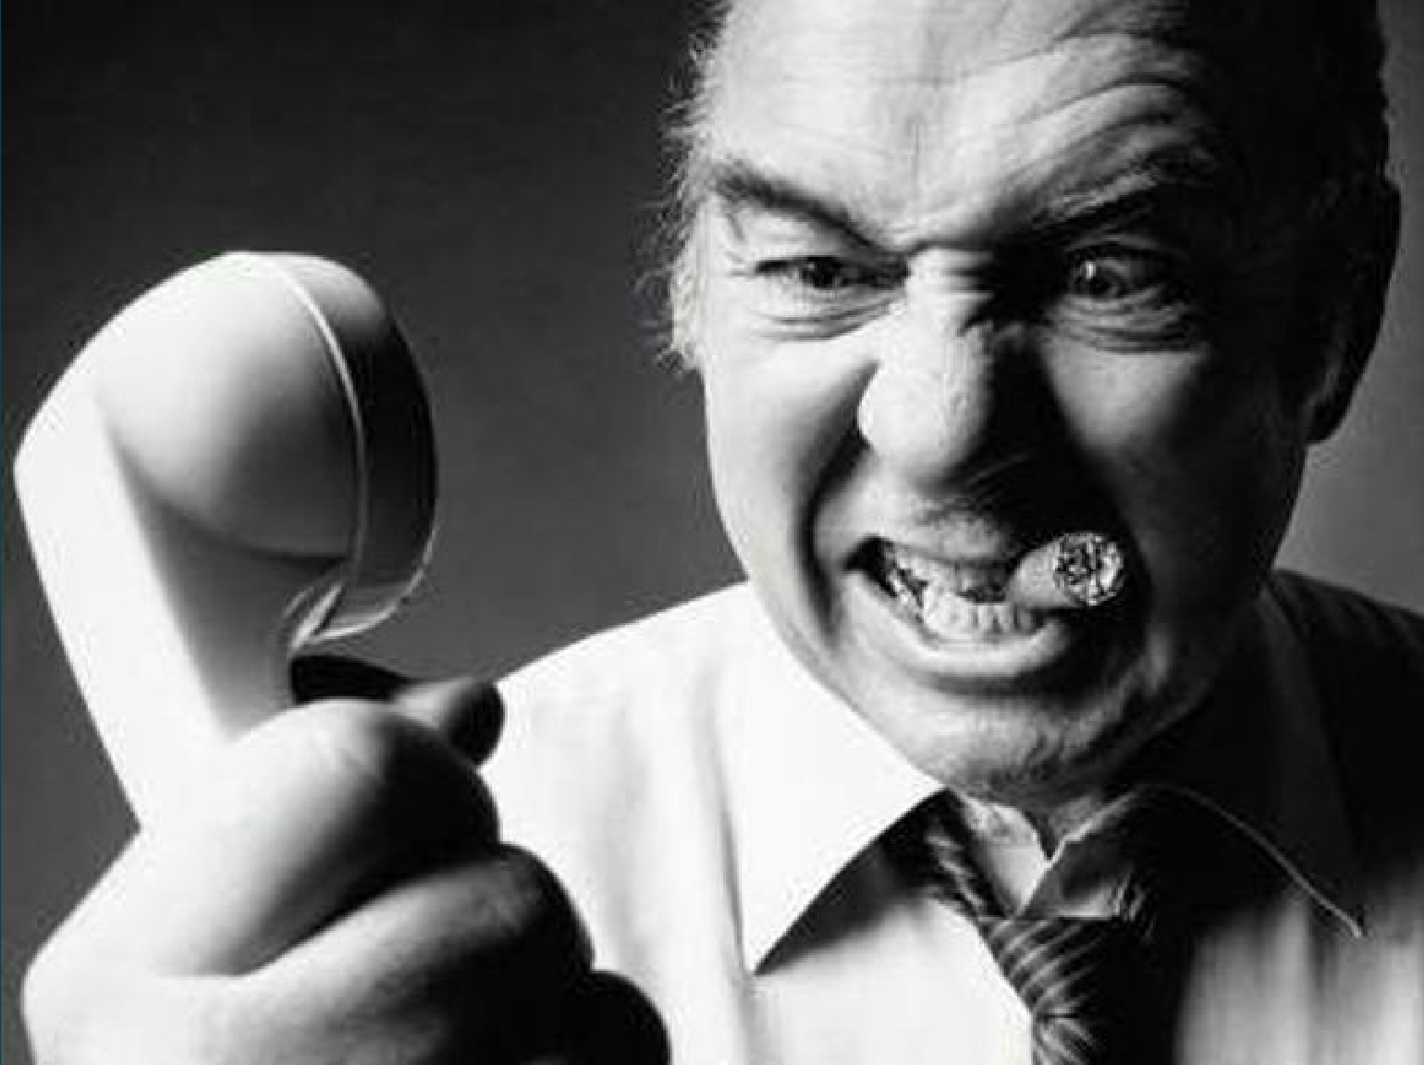

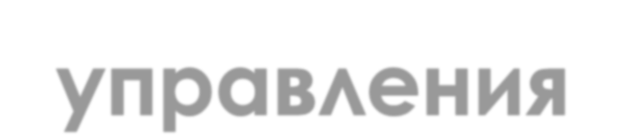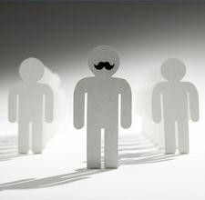

Авторитарный стиль
управления - совокупность приемов управления, используя которые,
руководитель ориентируется на собственные знания, интересы, цели, руководитель не советуется с коллегами или подчиненными, занимает
жесткие позиции и использует административные методы
воздействия на людей,
навязывая им свою волю путем
принуждения или
вознаграждения.

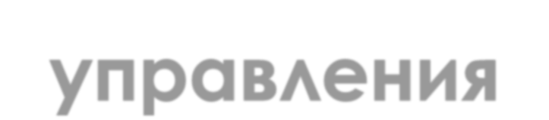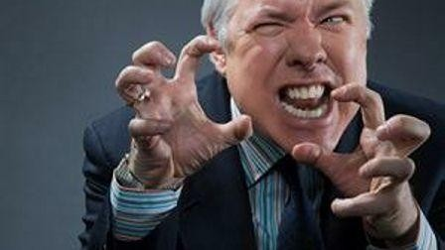

Авторитарный стиль наиболее востребован в период
становления, то есть на начальном этапе формирования организации, ее трудового
коллектива, когда у работников не сформированы навыки
видения целей и путей их достижения.

К отрицательным качествам данного стиля следует отнести то, что он способствует снижению творческой инициативы подчиненных, ухудшает социально-психологический климат,
ведет к текучести кадров.





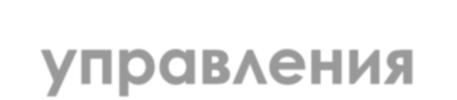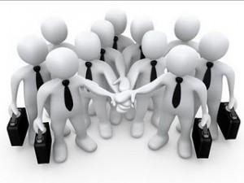

Демократический стиль управления - совокупность приемов управления,

манера поведения
руководителя, основанные на
сочетании принципа
единоначалия с активным вовлечением в процессы принятия решений, управления, организации и контроля подчиненных.

Демократичный руководитель предпочитает оказывать влияние на людей с помощью убеждений,

разумной веры в
исполнительность и
мастерство подчиненных.



Предприятия, где доминирует демократический стиль, характеризуются высокой децентрализацией полномочий. Подчиненные принимают активное участие в подготовке решений, пользуются свободой в
выполнении заданий. Созданы необходимые предпосылки для
выполнения работы, проводится справедливая оценка их усилий, наблюдается уважительное отношение к подчиненным и к их
потребностям.

Руководитель вкладывает много усилий в создание атмосферы открытости и доверия с тем, что если подчиненным понадобится помощь, они, не стесняясь, могут обратиться к руководителю.

В своей деятельности руководитель-демократ опирается на весь
коллектив. Он старается научить подчиненных вникать в проблемы
подразделения, выдавать им эффективную информацию и показывать, как искать и оценивать альтернативные решения.

Лично руководитель занимается только наиболее сложными и важными вопросами, предоставляя подчиненным решать все остальное.

Он не подвержен стереотипам и варьирует свое поведение
сообразно изменениям ситуации, структуры коллектива и т.п.



Однако минусы у этого стиля тоже имеются:

  - Большие временные затраты на обсуждение и вынесение решения;
  - Снижение уровня эффективности управления в экстренных ситуациях;
  - Распущенность коллектива при неверном подходе.







Либеральный стиль управления - совокупность приемов управления, манера поведения руководителя, основанные на передаче задач подчиненным, которые принимают на себя и часть ответственности за их выполнение. Руководитель, предпочитающий делегирующий стиль, предоставляет подчиненным практически полную свободу.

Его суть состоит в том, что руководитель ставит перед исполнителями проблему, создает необходимые организационные условия для их работы, задает границы решения, а сам отходит на второй план. За собой он
сохраняет функции консультанта, арбитра, эксперта,
оценивающего полученные результаты.

При этом поощрение и наказание отступают на второй план по сравнению с внутренним удовлетворением,
которое получают подчиненные от реализации своего потенциала и творческих возможностей.

Но такой стиль может превратиться в бюрократический, когда руководитель совсем устраняется от дел. Он передает все управление в руки независимых руководителей, которые от его имени управляют коллективом, применяя жесткие авторитарные
методы руководства. Сам же он делает вид, что власть находиться в его руках, а на самом деле все больше становится зависимым от своих помощников.

По характеру такие руководители люди нерешительные,
добродушные, боящиеся ссор и конфликтов. Они недооценивают значимости деятельности коллектива и то, что коллектив нуждается в них. Но может оказаться, что это высоко творческая личность,
захваченная какой-то сферой своих интересов, но лишенная организаторского таланта. По этой причине обязанности
руководителя оказываются для данного руководителя непосильными.

Во взаимоотношениях с подчиненными руководитель-либерал вежлив и доброжелателен, относится к ним уважительно, старается помочь в разрешении их проблем. Готов выслушать критику и соображения, но большей частью оказывается несостоятельным реализовать
подсказываемые ему дельные мысли. Недостаточно требователен к подчиненным. Не желая портить с ними отношения, часто избегает решительных мер, случается, что уговаривает их выполнять ту или иную работу.

Когда вышестоящие руководители просят его сделать нечто, не согласующееся с действующими нормативными актами или правилами поведения, ему и в голову не приходит мысль, что он
вправе отказаться удовлетворить такую просьбу. Если подчиненный не обнаруживает желания исполнить его указание, то он скорее
выполнит сам требуемую работу, нежели принудит к этому
недисциплинированного работника.

Подобный руководитель предпочитает такую организацию
деятельности, когда все расписано по полочкам, и сравнительно редко возникает потребность в принятии оригинальных решений и вмешательства в дела подчиненных.



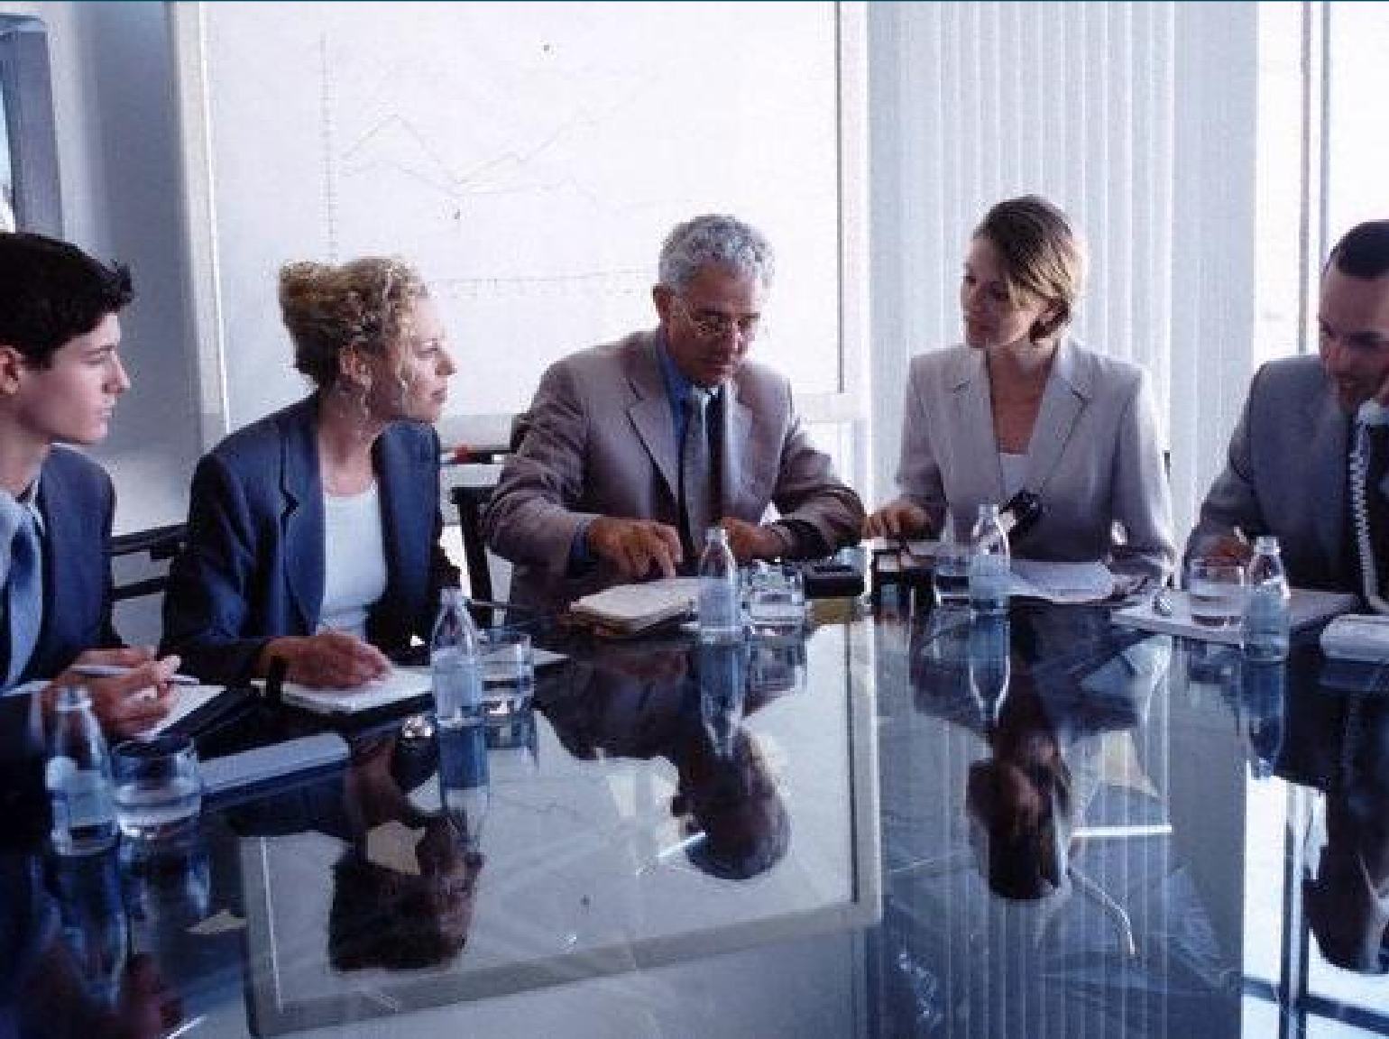



Самым эффективным стилем управления считается тот, при котором менеджер ориентирован на высокоэффективную работу в сочетании с доверием и уважением к людям. Это обеспечивает и высокий моральный настрой, и высокую
эффективность. Успех организации воспринимается как успех всего коллектива и каждого сотрудника в отдельности. Тем не менее, исследования не выявили явной зависимости между
стилями управления и эффективностью производства.

Эффективность стилей управления нельзя оценивать вне конкретных ситуаций. При этом следует учитывать:
- Личные качества (самосознание, основная позиция, отношение к риску, роль личных мотивов, авторитет, производственный и творческий потенциал, уровень образования)
- Зависимость от предстоящих задач (содержание новаторских элементов, степень сформулированости, решаются ли они планово или как внезапно возникающие, должны ли выполняться индивидуально или в группе, давление сроков)
- Организационные условия (степень жесткости
организационной структуры, централизованное и
децентрализованное решение задач, четкость путей информации и связи, степень контроля)
- Условия окружающей среды (степень стабильности, условия
материального обеспечения, социальная безопасность,
господствующие общественные ценности и структуры)

Вероятностная модель
Любая ситуация может быть представлена как совокупность трех основных параметров:

- Степенью благоприятности отношений руководителя с
подчиненными;

- Величиной власти (влияния) руководителя в группе (его возможности в контроле за действиями подчиненных и использовании различных видов стимулирования);

- Структурой групповой задачи (включающей в себя четкость поставленной цели, путей и способов ее решения)

Эффективность управления опосредована степенью контроля руководителя над ситуацией, в которой он
действует.

- Стиль управления всегда соотнесен с эффективностью функционирования возглавляемого руководителем
коллектива

- Связь между стилем управления и эффективностью
обусловлена целым рядом параметров (особенностями коллектива и его членов, спецификой решаемых задач и т.д.), придающих ей вероятностный характер.

